FICHA ANEXA DE LENGUA CASTELLANA - REPASO TEMAS VISTO
(Se resuelve virtualmente en clase con explicaciones de la profe)
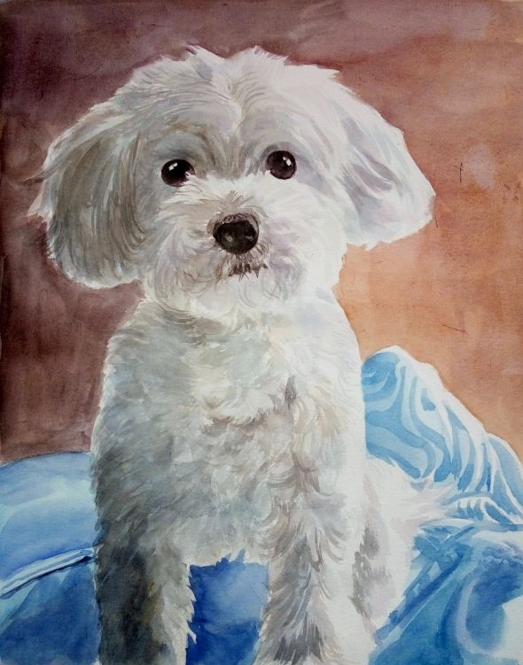
Observa la siguiente imagen

- Escribe una descripción física del animal

- Escribe también ¿Cómo crees que es su forma de ser?

- Leamos el siguiente cuadro que nos recuerda los conectores o aquellas palabras que me identifican el inicio, el nudo y el desenlace de una narración. También que uso tienen las comillas.
Subraya con resaltador virtual de color, lo que dice el anciano sabio del cuento y que se encuentra entre comillas.

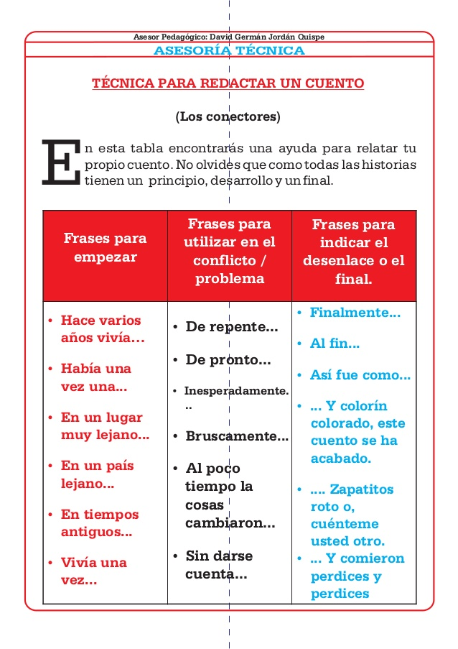
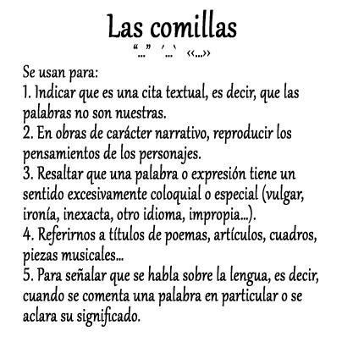

EL CABALLO PERDIDO DEL ANCIANO SABIO
“Érase una vez un anciano campesino de gran sabiduría, el cual vivía con su hijo y que poseía un caballo. Un día el corcel escapó del lugar, algo que hizo que los vecinos fueran a consolarles ante su mala suerte. Pero ante sus palabras de consuelo, el anciano campesino les respondió: “que lo único verdadero es que el caballo había escapado, y si eso era buena o mala suerte sería el tiempo lo que lo dictaminaría”.
Poco después el caballo regresó con sus dueños, acompañado de una hermosa yegua. Los vecinos corrieron a felicitarle por su buena suerte. Sin embargo, el anciano les respondió: “que en realidad lo único que sí era cierto era que el caballo había regresado con la yegua, y si esto era malo o bueno el tiempo lo diría”
Tiempo después el hijo del campesino intentó montar a la yegua, aún salvaje, de tal manera que se cayó de la montura y se rompió la pierna. Según el médico, la ruptura le provocaría una cojera permanente. Los vecinos volvieron a consolar a ambos, pero también en esta ocasión el anciano campesino dictaminaría “que lo único que se sabía en verdad era que su hijo se había roto una pierna, y que si ello era bueno o malo aún estaba por verse”.
Finalmente, llegó un día en que se inició una sangrienta guerra en la región. Se empezó a reclutar a todos los jóvenes, pero al ver la cojera del hijo del campesino los soldados que fueron a reclutarle decidieron que no era apto para el combate, algo que provocó que no fuera reclutado y pudiera permanecer sin combatir.
La reflexión que el anciano le hizo ver a su hijo en base a todo lo ocurrido es que los hechos no son buenos o malos en sí mismos, sino que lo son nuestras expectativas y percepción de ellos: “la huida del caballo trajo a la yegua, lo que a su vez supuso la rotura de su pierna y asimismo ello condujo a una cojera permanente era lo que ahora le salvaba la vida.”

- Las señales de tránsito tienen la función de comunicarnos mensajes y a los cuales debemos obedecer. En cada una de las imágenes escribe en que grupo la clasificas y qué mensaje te quiere dar.
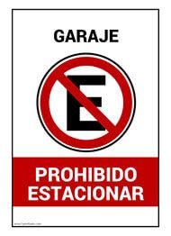

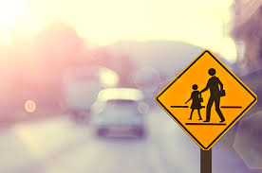

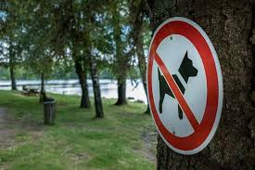

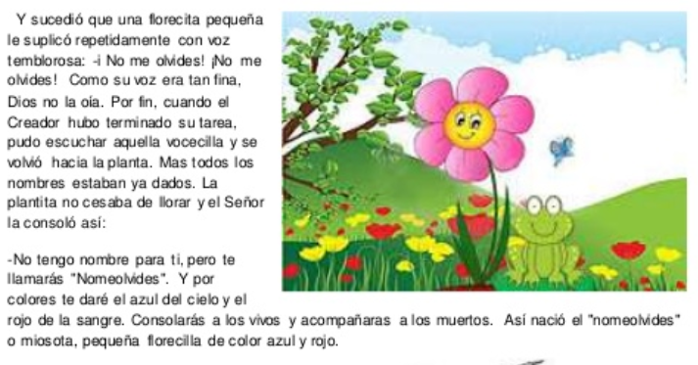
- Lee comprensivamente el mito

- Escribe cuál es el elemento que se origina por primera vez.

- ¿Cómo se llamó ese ser?

